**【46616　ATM待確認交易】**

**壹、交易介紹**

|  |  |
| --- | --- |
| 原交易代號 | 原交易名稱 |
| TB52 | ATM待確認交易傳送 |

‧整合原交易如上。

**貳、執行路徑**

　　管理性業務→跨行跨國業務→ATM待確認交易

**參、操作及業務規則說明**

　　當顧客使用自動化設備進行交易時，因某種原因造成該筆交易之各單位無法於交易當下收到確認訊息，導致交易無法完成，則產出未完成報表，需於上午十點半後才可查詢到相關資料。。

**一、作業類別：2-傳送**

　　需於每日下午兩點前傳送待確認交易結果，本行以「代理行」、「發卡行」或「轉入行」去進行回覆結果，若逾時回覆，財金公司一律視為成功交易。

選擇「作業類別2-傳送」後，點選【下一步】，系統自動帶入「財金營業日」、「交易序號」、「存款單位」、「帳號」、「交易金額」及「機號」，輸入「結果」（00表示成功；01表示失敗），點選【送出】，待主管授權後，即完成ATM待確認交易傳送。

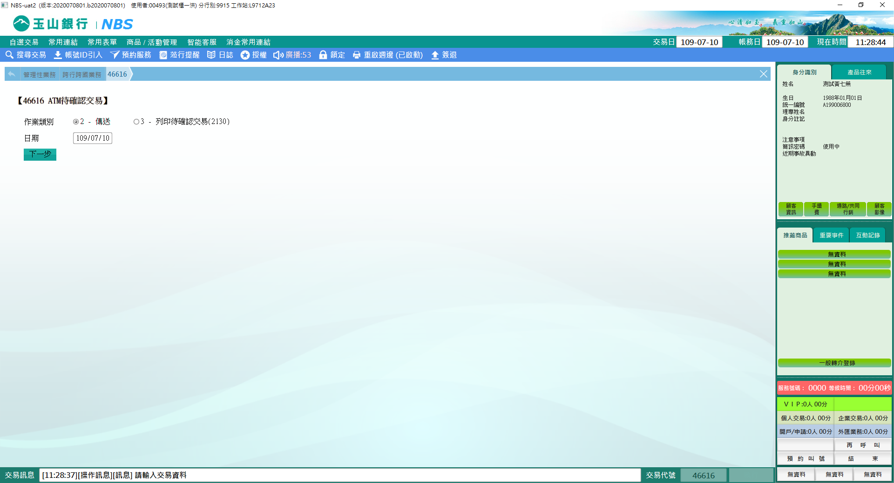

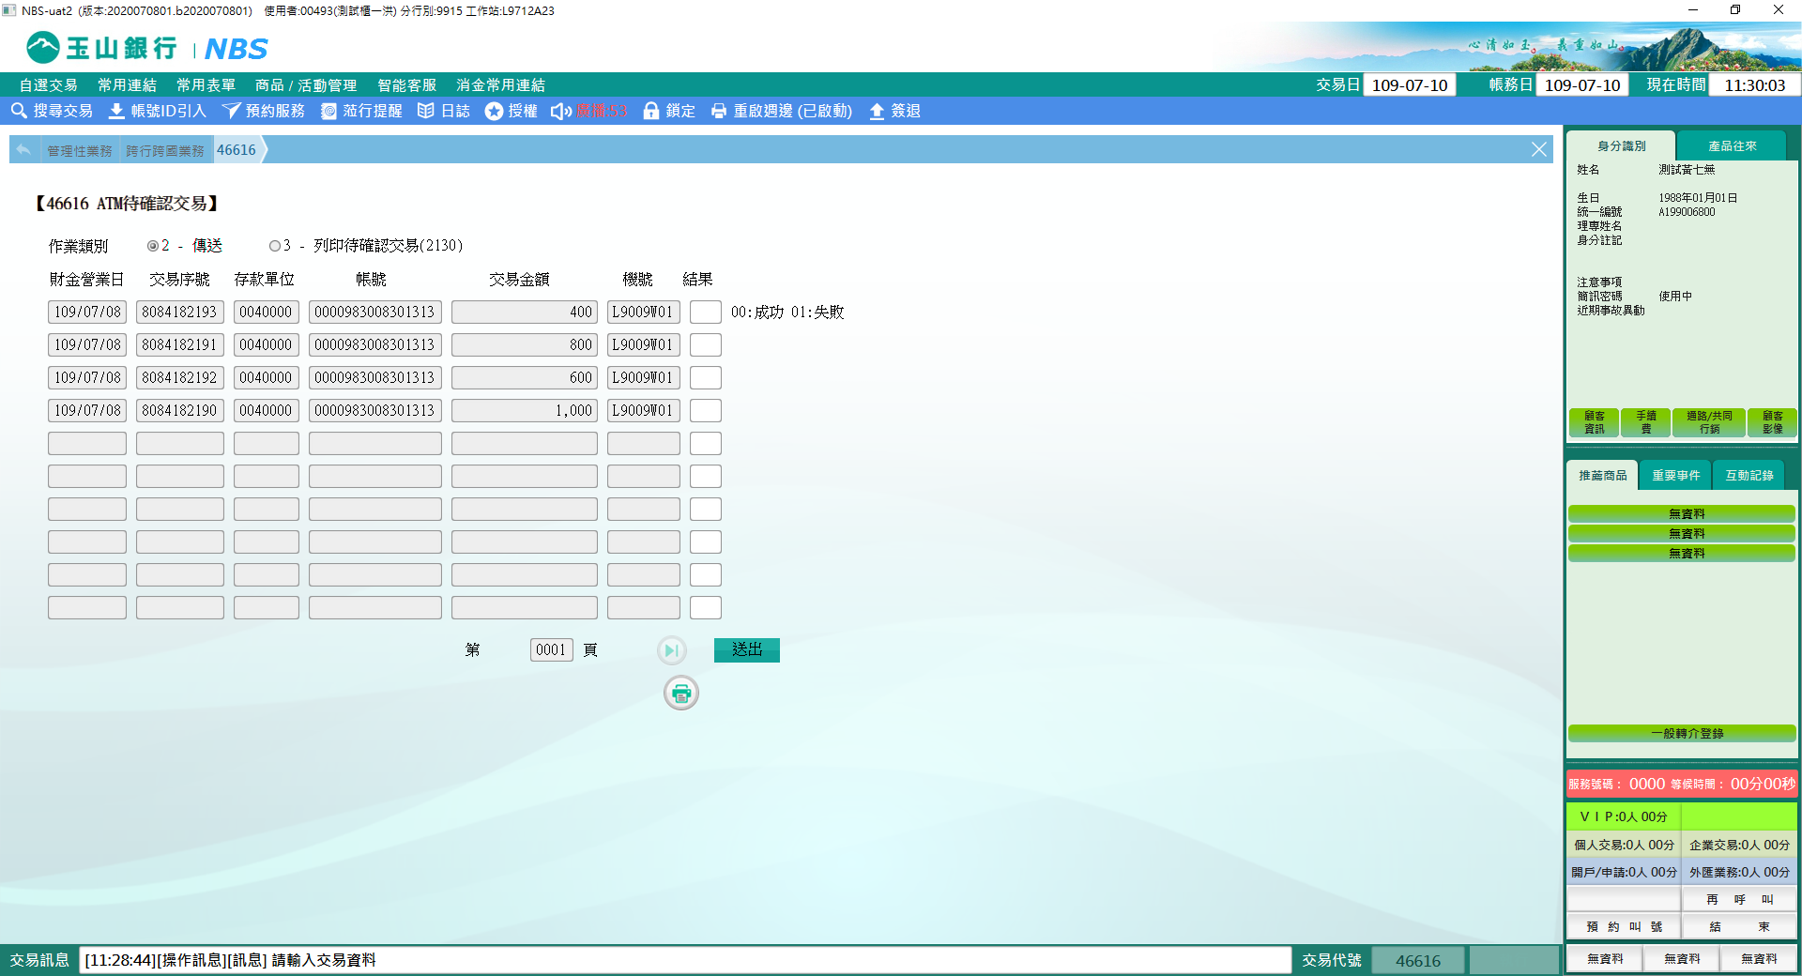

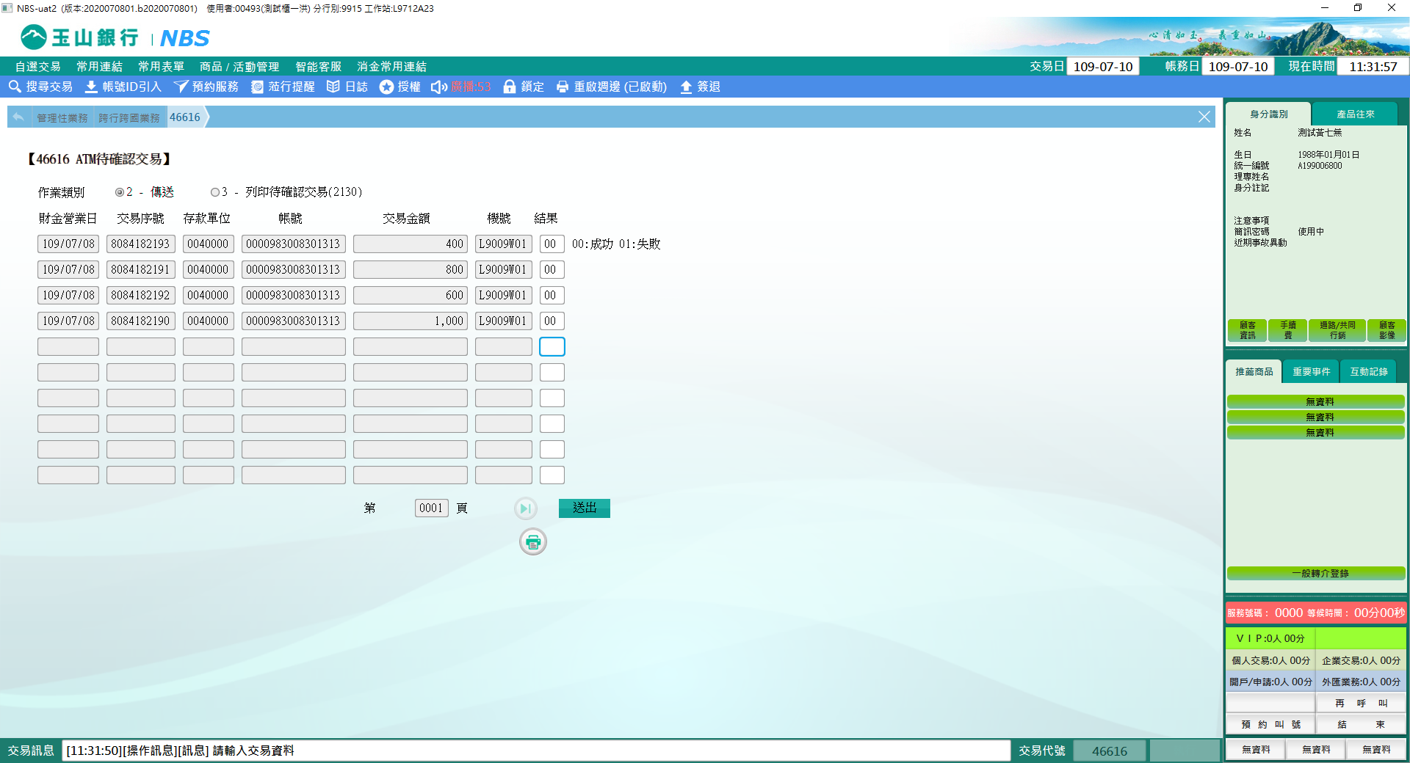

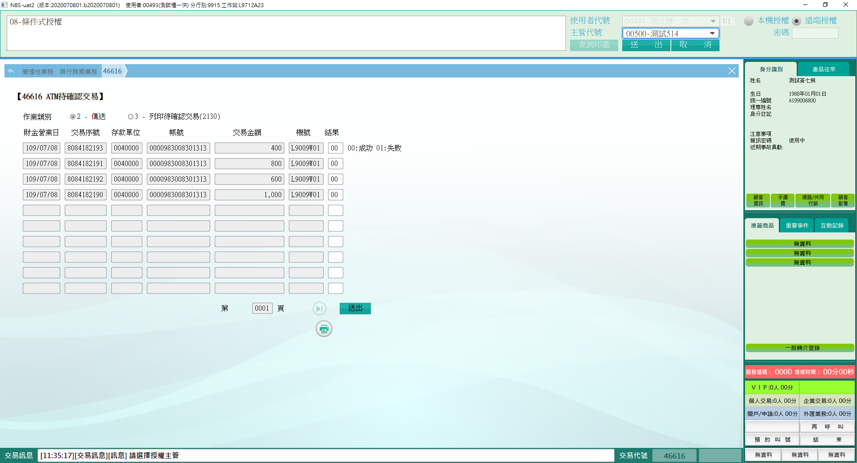

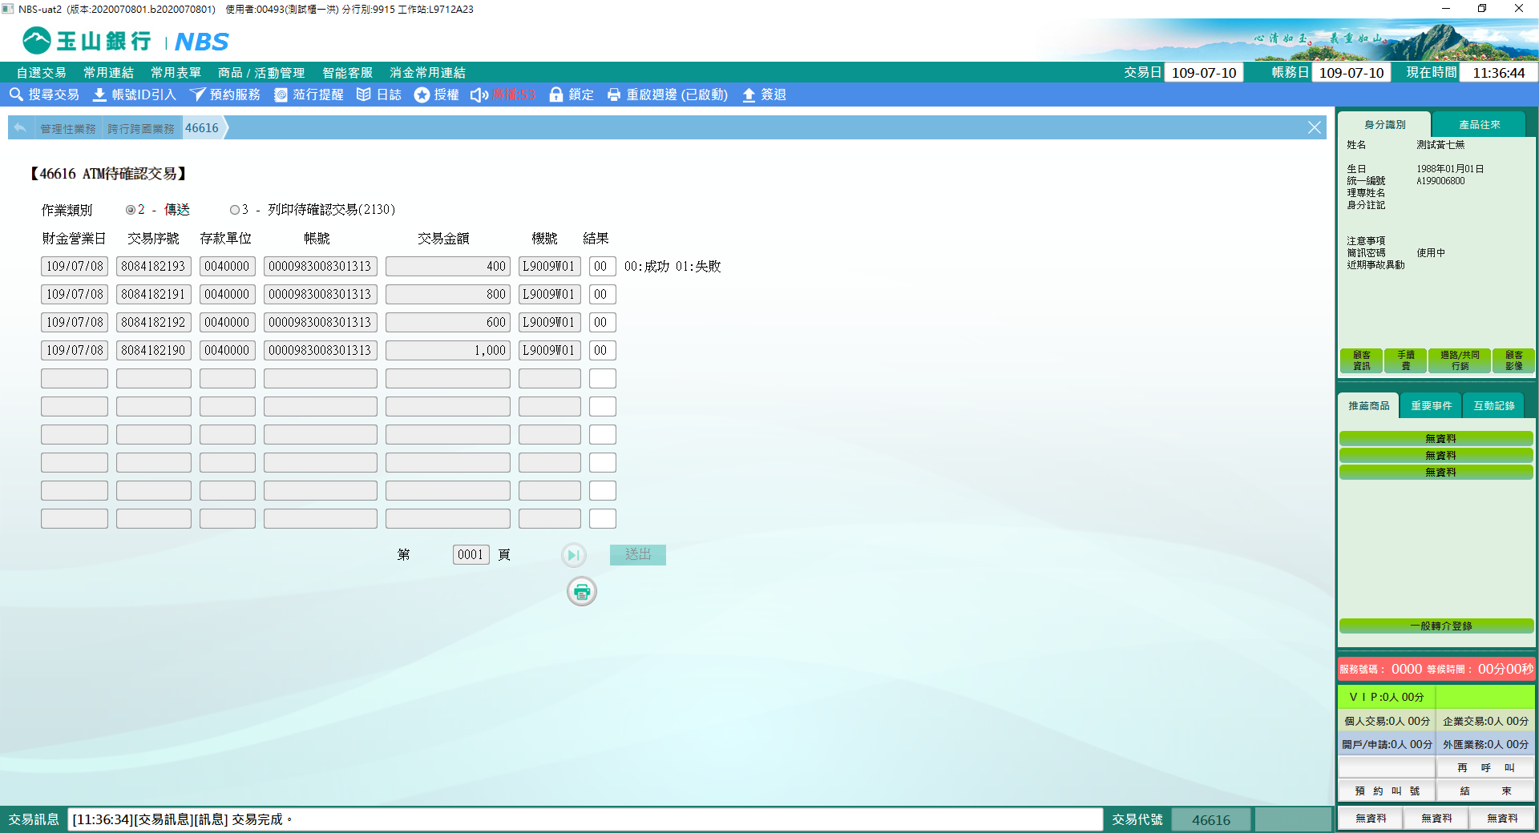

**二、作業類別：3-列印待確認交易（2130）**

　　執行此作業類別前，需先檢視作業類別「2-傳送」，確認是否有要回覆的資料，如有的話再選擇「作業類別3-列印待確認交易」，「日期」預設為系統日，點選【下一步】即可顯示待確認交易，點選【列印】可印出報表。

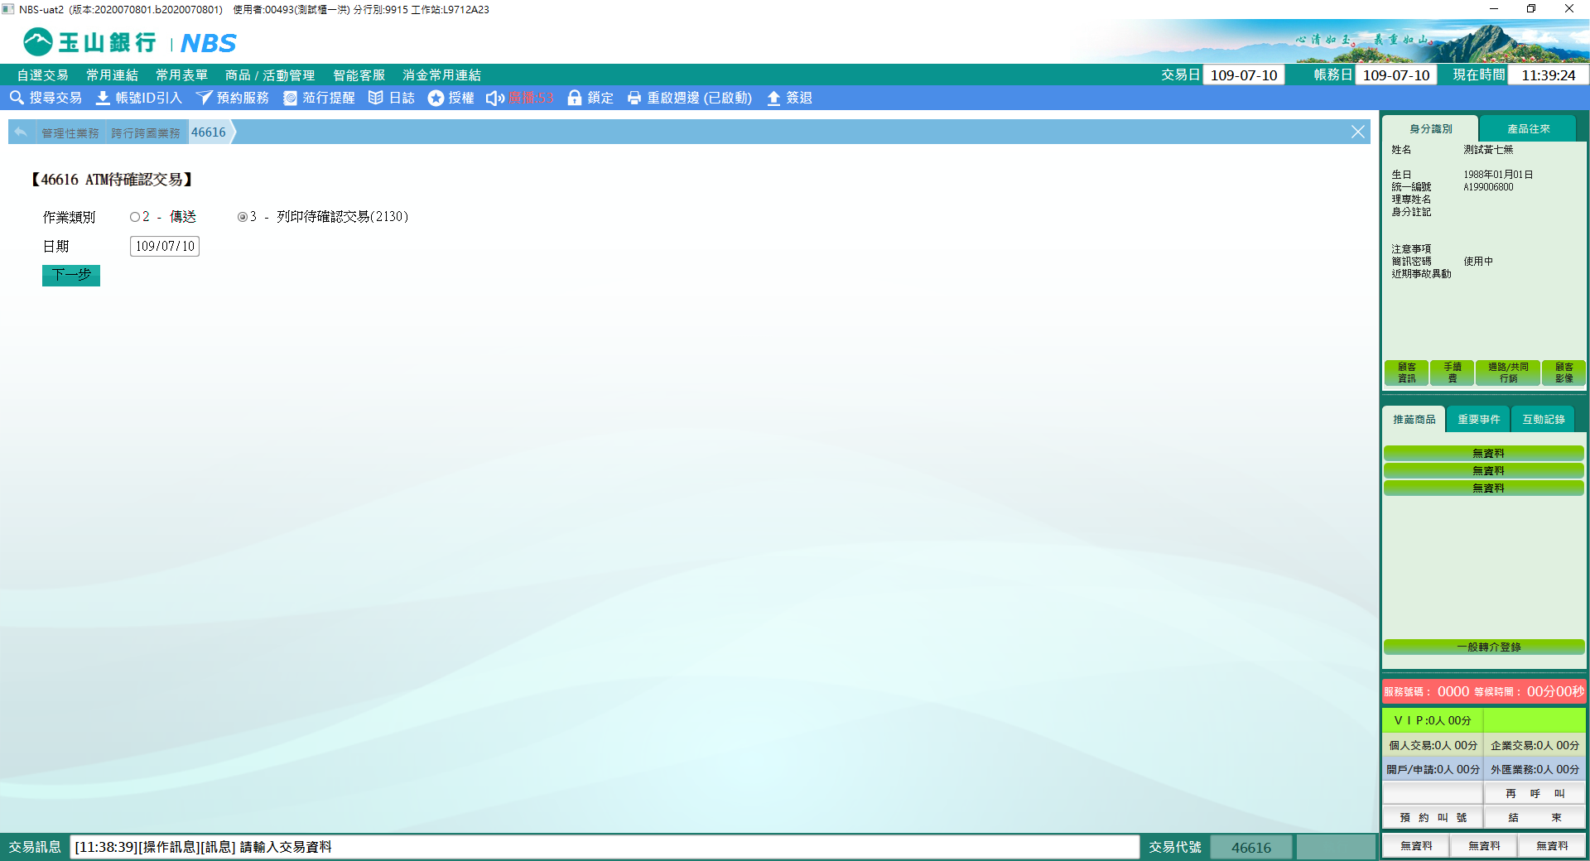

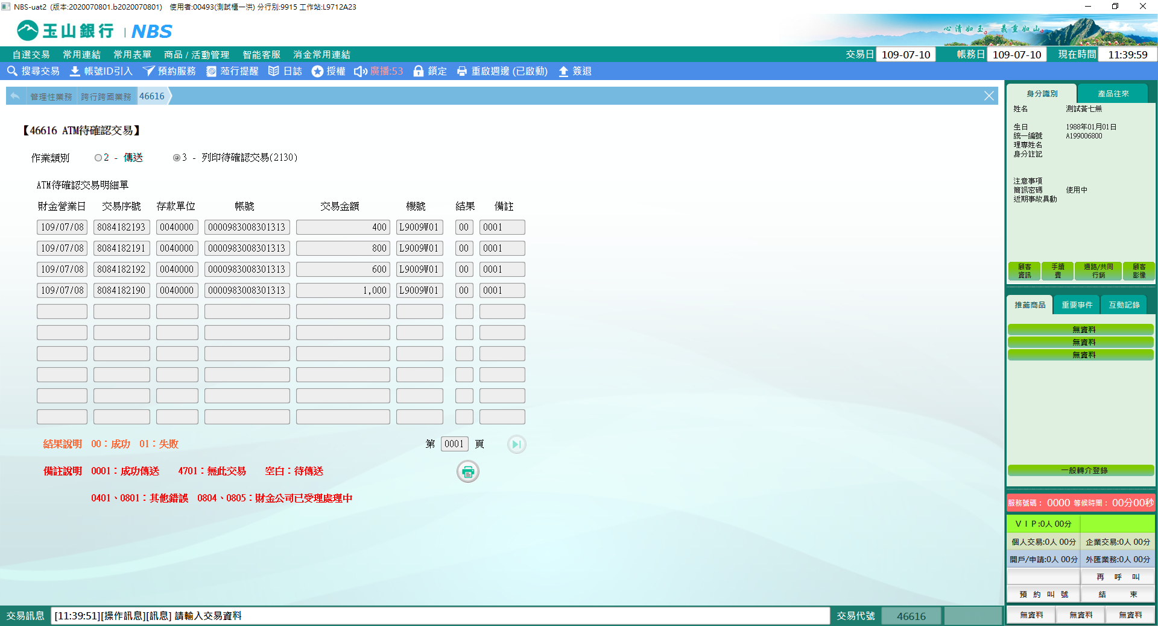

**肆、權限限制**

　　該交易限｛集中作業部｝執行。